

|  |  |
| --- | --- |
| PUNTAJE IDEAL | 45 |
| PUNTAJE OBTENIDO |  |
| NOTA |  |

Escuela Particular Las Naciones Nº1973

Avenida Las Naciones 800 Maipú

RBD : 25808-3 Fono: 7712401

[Escuelalasnaciones1973@hotmail.com](mailto:Escuelalasnaciones1973@hotmail.com)

**ENGLISH GUIDE**

**UNIT 0**

**6TH GRADE**

**Name:** ____________________________________________________**Date: _______________**

|  |
| --- |
| **Objetivo de la clase:**  Distinguir los contenidos, de nivelación, relacionados a la unidad 0. |
| **Contenidos:** |
| * **ITEM 1:** Numbers (0 to 20) |
| * **ITEM 2:** Days of the week |
| * **ITEM 3:** Months |
| * **ITEM 4:** Animals |

**ITEM 1: Numbers**

1. 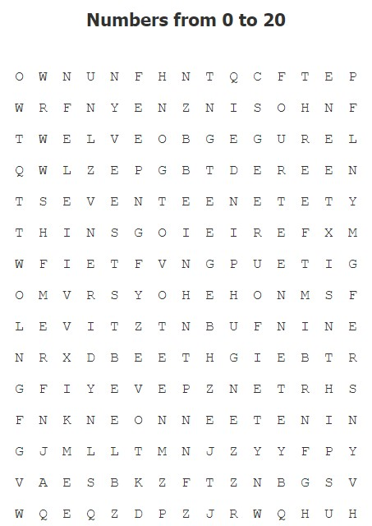Busca los números del 0 al 20 en la siguiente sopa de letras (21 puntos).

**ITEM 2: Days of the week**

1. Completa cada palabra con la letra que falte (7 puntos).

* M ___ N ___ A ___
* ___ U ___ S ___ A ___
* W ___ D ___ E ___ D ___ Y
* ___ H ___ R ___ D ___ Y
* F ___ I ___ A ___
* ___ A ___ U ___ D ___ Y
* S ___ N ___ A ___

**ITEM 3: Months**

1. Escribe cada mes en inglés (12 puntos).
2. Enero: ____________________ g. Julio: ____________________
3. Febrero: ___________________ h. Agosto: __________________
4. Marzo: ____________________ i. Septiembre: _______________
5. Abril: ______________________ j. Octubre: __________________
6. Mayo: _____________________ k. Noviembre: ________________
7. Junio: _____________________ l. Diciembre: _________________

**ITEM 4: Animals**

1. 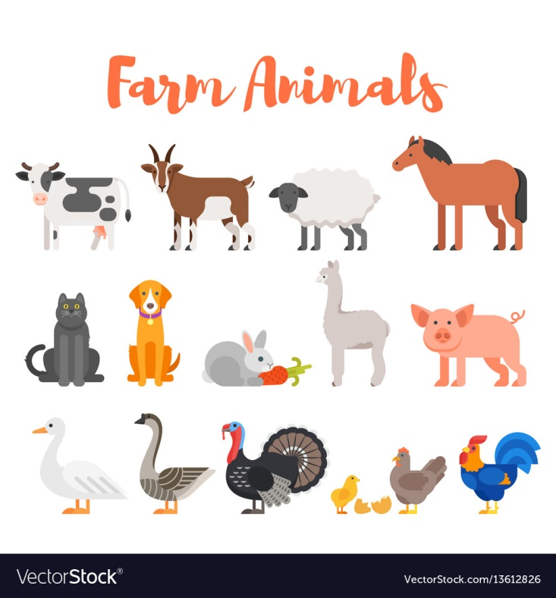Une cada animal con su nombre (5 puntos).

S H E E P

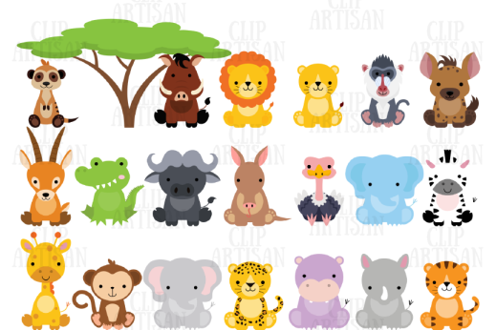

E L E P H A N T

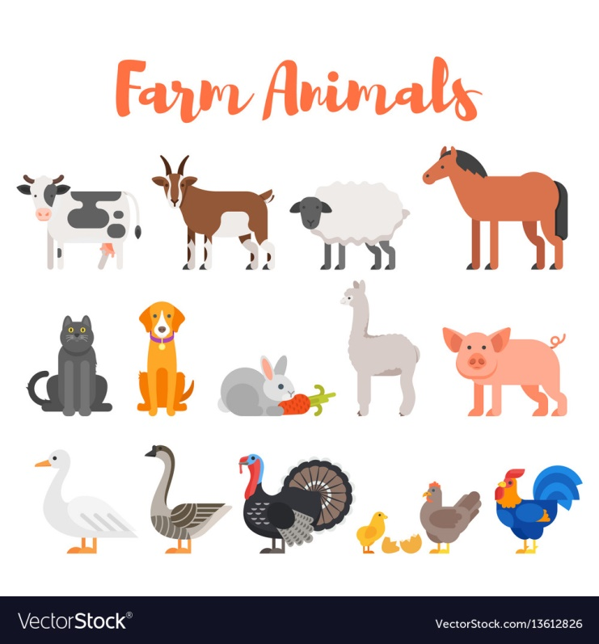

P I G

L I O N

H O R S E